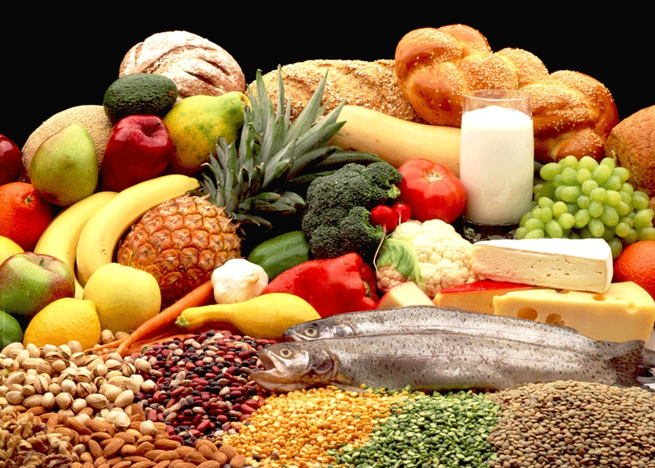
Jelovnik za veljaču 2015. godine

OD 2. 2. DO 6.2. 2015.
PONEDJELJAK: dukatela mliječni namaz, kruh, mlijeko i banana
UTORAK: mljeveno meso s tijestom, kruh i salata
SRIJEDA: đuveđ sa svinjetinom, kruh i voće
ČETVRTAK: griz na mlijeku s čokoladom i štrudla s jabukom
PETAK: grah i kupus sa slaninom i kruh

OD 9. 2. DO 13.2. 2015.
PONEDJELJAK: čokolino i banana
UTORAK: mljeveno meso s tijestom i kruh
SRIJEDA: piletina u bijelom umaku, tijesto, kruh i voće
ČETVRTAK: fino varivo s hrenovkama i kruh
PETAK: panirani riblji štapići, kruh i salata od krumpira

OD 16. 2. DO 20.2. 2015.
PONEDJELJAK: pašteta, kruh, čaj i banana
UTORAK: gulaš od svinjskog mesa s kupusom, pire i kruh
SRIJEDA: rižoto od piletine, kruh i voće
ČETVRTAK: palenta i jogurt i kinder milchschnitte
PETAK: grah i ječam sa slaninom i kobasicama i kruh

OD 23. 2. DO 27.2. 2015.
PONEDJELJAK: lino pilows sa mlijekom i banana
UTORAK: mesne okruglice, pire i kruh
SRIJEDA: gulaš od junetine, tijesto, kruh i voće
ČETVRTAK: griz na mlijeku s čokoladom i krafna
PETAK:panirani riblji štapići, kruh i pire od brokule

Napomena: moguća promjena u jelovniku

